NOM: | DATA:
PINTA LA CABRETA DEL SEU COLOR.

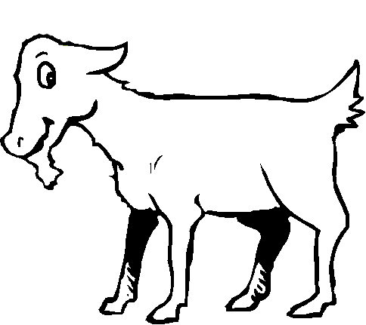
ELI

